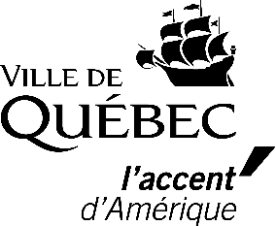
Demande d’aide financière
Accueil de résidences ou de laboratoires
de création par un lieu culturel

1. Renseignements sur le demandeur
Nom de l’organisme demandeur |  | Nom de son représentant
Discipline ou secteur d’activités
Adresse du siège social | Ville |  | Province | Code postal
Site Internet (si applicable) | Courriel |  |  | Téléphone  -

2. Objet de la demande
Titre du projet
Dates de début et de fin du projet
Lieu de création
Nom et lieu de résidence des artistes impliqués

Coût total du projet  $ |  | Montant de l’aide financière demandée  $

3. Description du projet
3.1 Présentez le ou les projets de création artistique qui font l’objet de la présente demande, les étapes qui seront réalisées dans votre lieu et le mécanisme de sélection des propositions artistiques.

3.2 Comment ce projet permet de positionner votre organisme dans son milieu et quelles sont les retombées pour les artistes impliqués et votre organisation?

3.3 Quel accompagnement est offert par votre organisme auprès des artistes impliqués?

3.4 Décrivez brièvement l’action ou les actions auprès du public prévues dans le cadre de ce projet.

4. Budget

Revenus |  |  | Dépenses (pour les cachets, merci de détailler le calcul)
 |  | $ |  | $
 |  | $ |  | $
 |  | $ |  | $
 |  | $ |  | $
 |  | $ |  | $
 |  | $ |  | $
Total |  | $ | Total | $

5. Transmission du formulaire

☐ J’ai pris connaissance des critères d’admissibilité et des règles applicables au programme d’aide financière. J’accepte les conditions du programme et je conviens de respecter la décision du comité. Je certifie que les renseignements fournis à l’appui de la présente demande d’aide sont exacts et complets. Le fait d’envoyer ce formulaire par courrier électronique constitue ma signature.

Veuillez transmettre ce formulaire ainsi que tout autre document pertinent à : culture@ville.quebec.qc.ca

